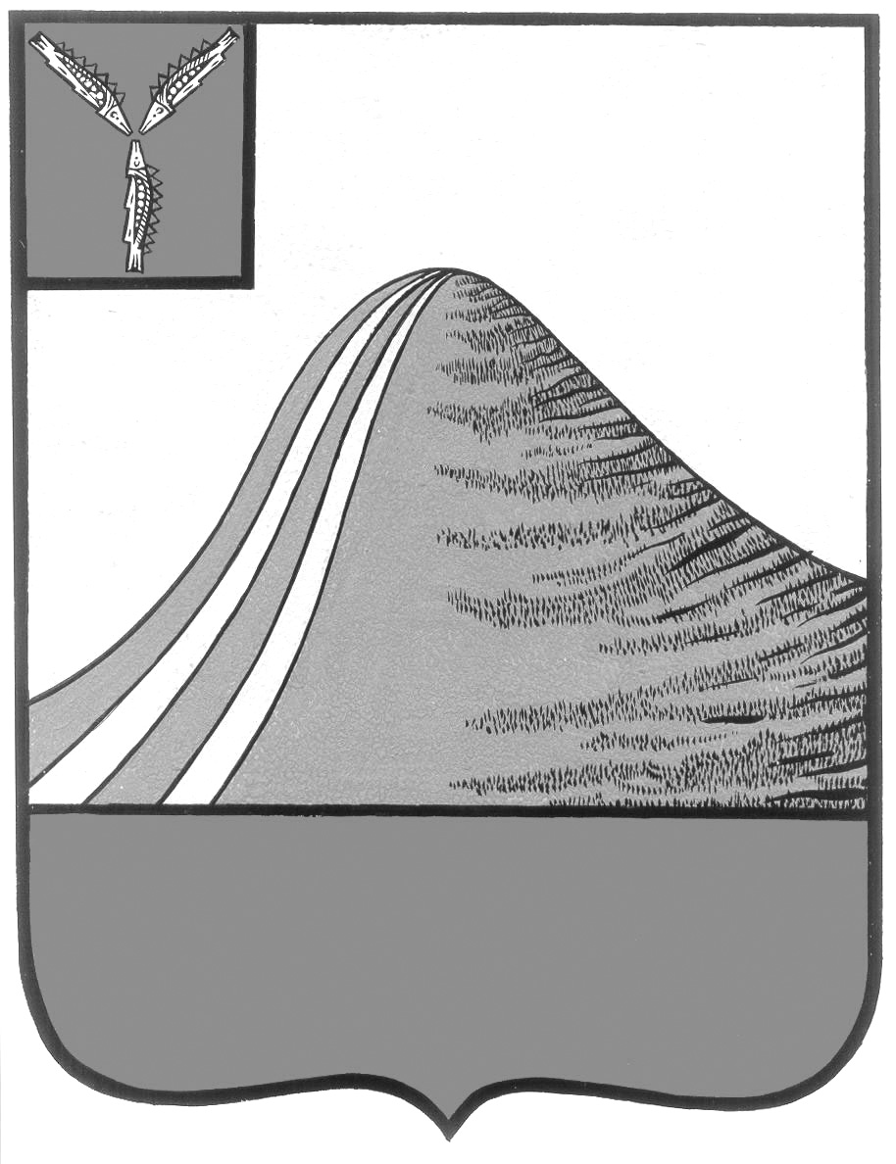
АДМИНИСТРАЦИЯ ЛЫСОГОРСКОГО МУНИЦИПАЛЬНОГО РАЙОНА
САРАТОВСКОЙ ОБЛАСТИ

Р А С П О Р Я Ж Е Н И Е

от 08 июля 2025 года № 263-р

р.п .Лысые Горы

Об утверждении отчета по исполнению бюджета
Лысогорского муниципального района за 1 полугодие 2025 года

На основании ст. 264.2 Бюджетного Кодекса Российской Федерации, Положения о порядке осуществления бюджетного процесса в Лысогорском муниципальном районе, утвердить отчет об исполнении бюджета Лысогорского муниципального района за 1 полугодие 2025 года согласно приложению.

Глава Лысогорского
муниципального района Фартуков С.В.

